DreamSpark校内产品下载指南
- 用申请的账号登录DreamSpark校内下载中心。如下图：-
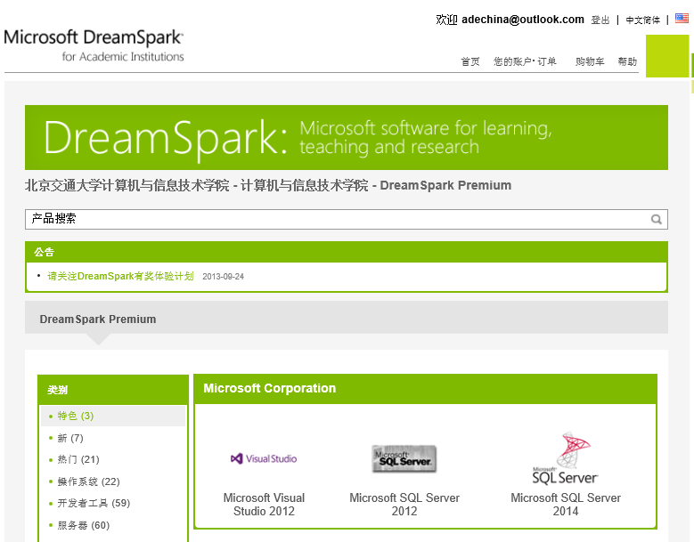

- 在产品搜索栏输入你要下载的产品名称，或者在类别里点击相应的产品大类比如开发者工具，右面会显示要体验的Microsoft Visual Studio 2012, Microsoft Visual Studio 2013系列，如下图所示：-
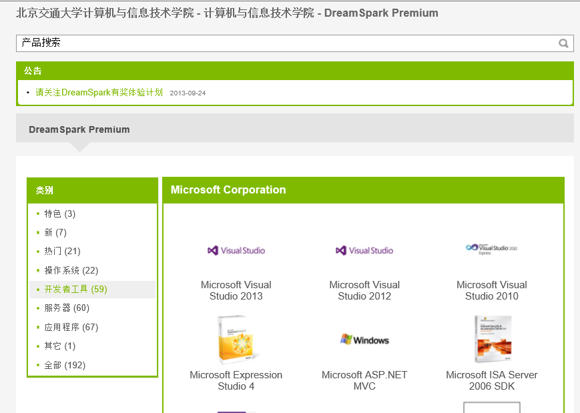

- 点击你想要下载的具体产品，比如Microsoft Visual Studio 2013,进入具体产品下载列表，如下图所示：-
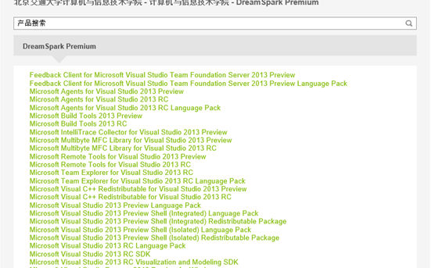

- 选择其中一项软件，比如Microsoft Visual Studio Professional 2012, 每种产品通常提供2种下载版本，一种是完整版，一种是Web Installer网络安装包， 选择其中任何一种，点击加到购物车按钮，如下图所示：-
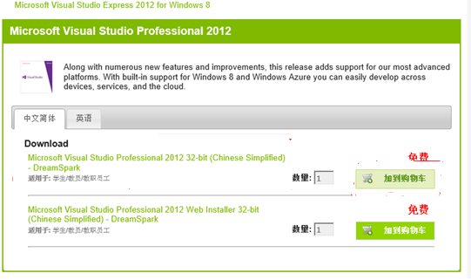
- 这会将您所选的产品加入购物车，如下图所示：-
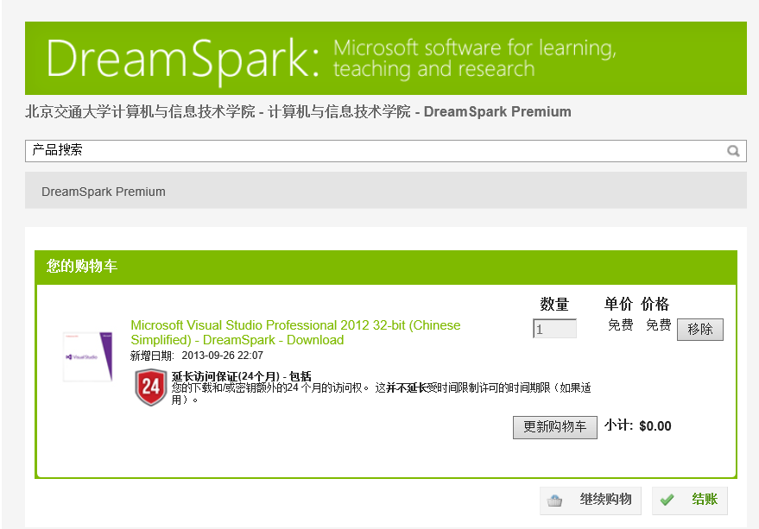

- 选择结账，进入DreamSpark最终用户许可协议界面，选择我接受.如下图所示：-
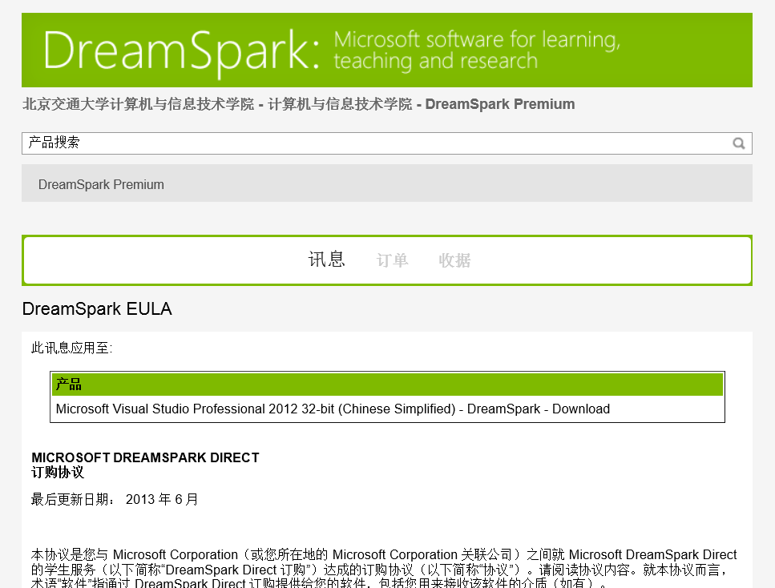
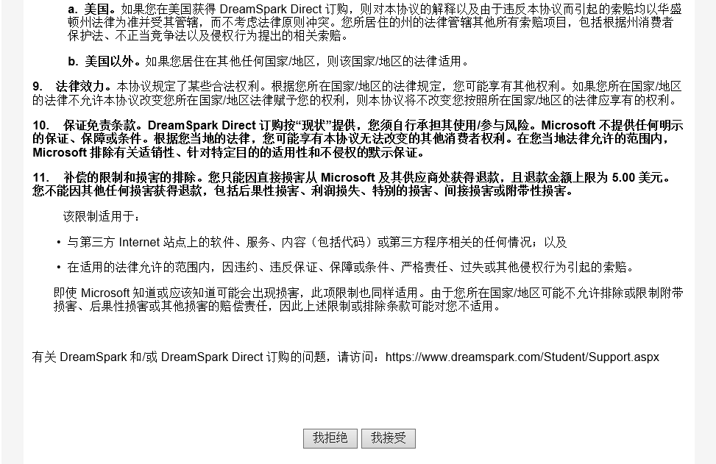

- 这将会生成一个订单，选择继续处理订单，如下图所示：-
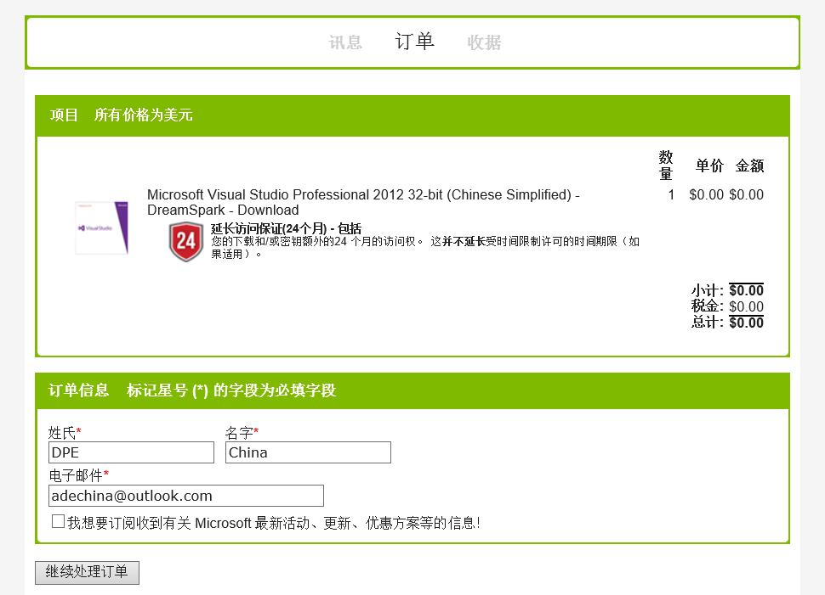

- 这将会进入到收据界面，如下图所示：-
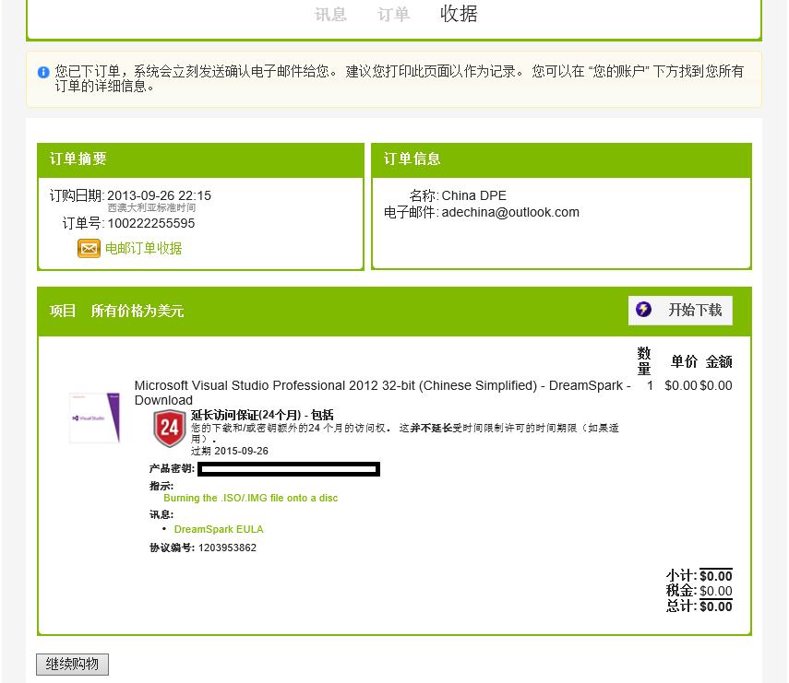
注意：您可以点击“开始下载”按钮现在就下载，或者之后再下载。您之后需要下载时，可以在页面上方您的账户-订单下面找到该订单，打开订单后，会出现开始下载按钮。
- 检查您的DreamSpark校内注册邮箱，应该会收到一封系统自动发送的订单确认邮件，如下图所示：-
